Проект.
БашЉортостан республиКаhы  ОКТЯБРЬСКИЙ ЉАЛАhЫ  Љала округы Советы  452620, Октябрьский ҡалаhы,  Чапаев урамы, 23 | 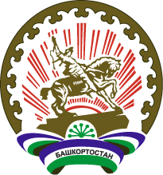 | Республика Башкортостан  СОВЕТ ГОРОДСКОГО ОКРУГА  ГОРОД ОКТЯБРЬСКИЙ  452620, город Октябрьский,  улица Чапаева, 23
Пятый созыв
Пятьдесят четвертое заседание

Љарар | Решение

О присвоении звания «Почетный гражданин
города Октябрьского Республики Башкортостан»
Галлямову Масгуту Мустафовичу

В соответствии с Положением о звании «Почётный гражданин города Октябрьского Республики Башкортостан» и постановлением Президиума Совета городского округа город Октябрьский Республики Башкортостан от 09.08.2024 №193, Совет городского округа город Октябрьский Республики Башкортостан

Р Е Ш И Л:

За активное участие в общественной жизни города и личный вклад в развитие города присвоить звание «Почетный гражданин города Октябрьского Республики Башкортостан» Галлямову Масгуту Мустафовичу, председателю комитета ветеранов войны, боевых действий и военной службы города Октябрьский.

Председатель Совета
городского округа А.А. Имангулов

г. Октябрьский
22 августа 2024 года
№ 567

